Лабораторная работа №1.

**Установка и конфигурация операционной системы на виртуальную машину**

# Цель работы

Целью данной работы является приобретение практических навыков установки операционной системы на виртуальную машину, настройки минимально необходимых для дальнейшей работы сервисов.

**Описание результатов выполнения лабораторной работы:**

1. при запуске виртуальной машины в свойствах Virtualbox было проверено расположение каталога для виртуальных машин.
2. в качестве первого шага была создана новая виртуальная машина под названием (kolade) операционная система-LinusFedora, а затем и размер основной памяти . 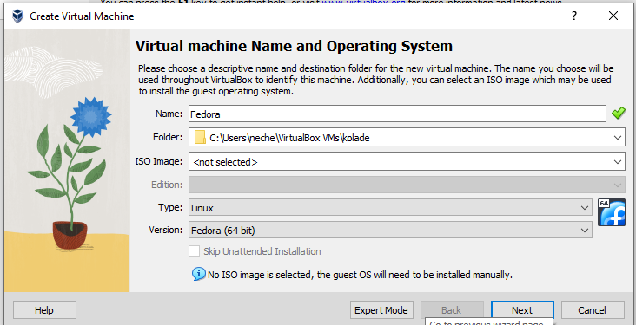

1. я использую загруженный образ операционной системы Fedora [(https://getfedora.org/ru/workstation/download/)](https://getfedora.org/ru/workstation/download/)

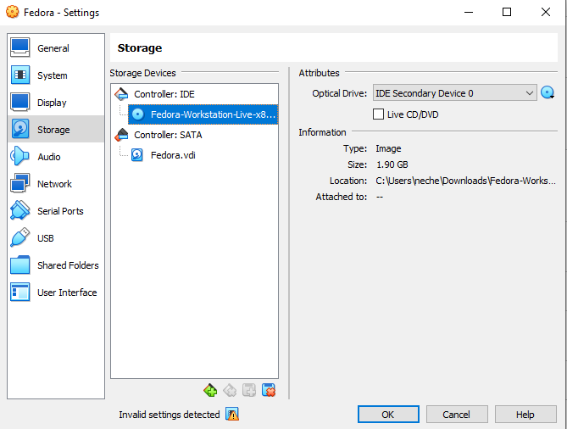

1. виртуальная машина запущена, система установлена на жесткий диск 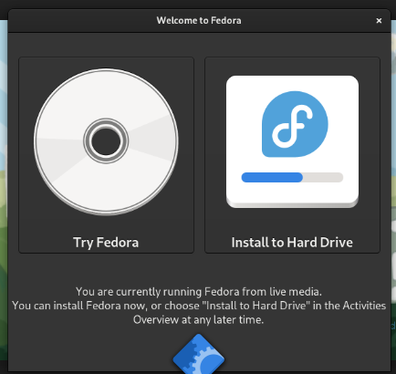

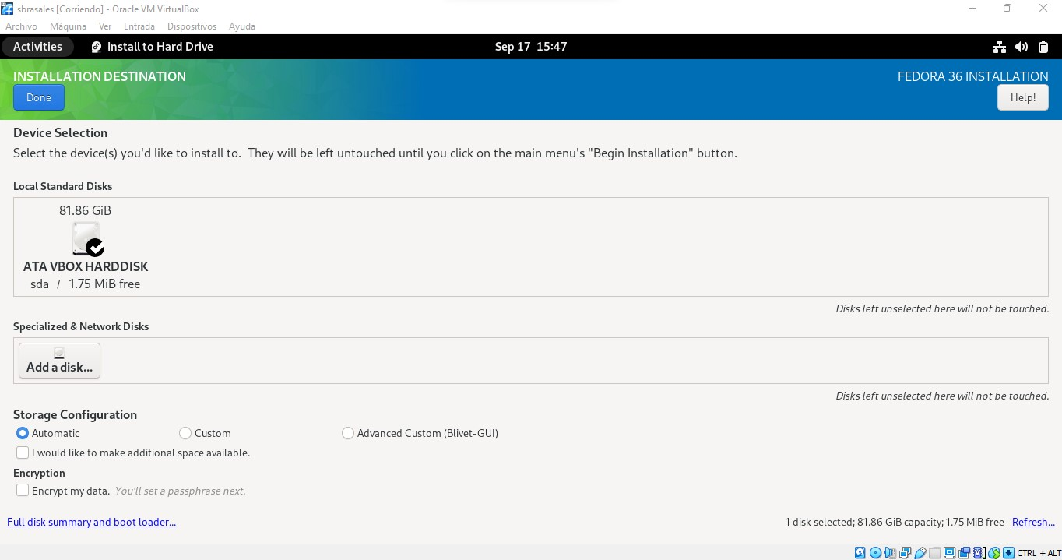

5)Язык по умолчанию установлен на английский, а местоположение установлено

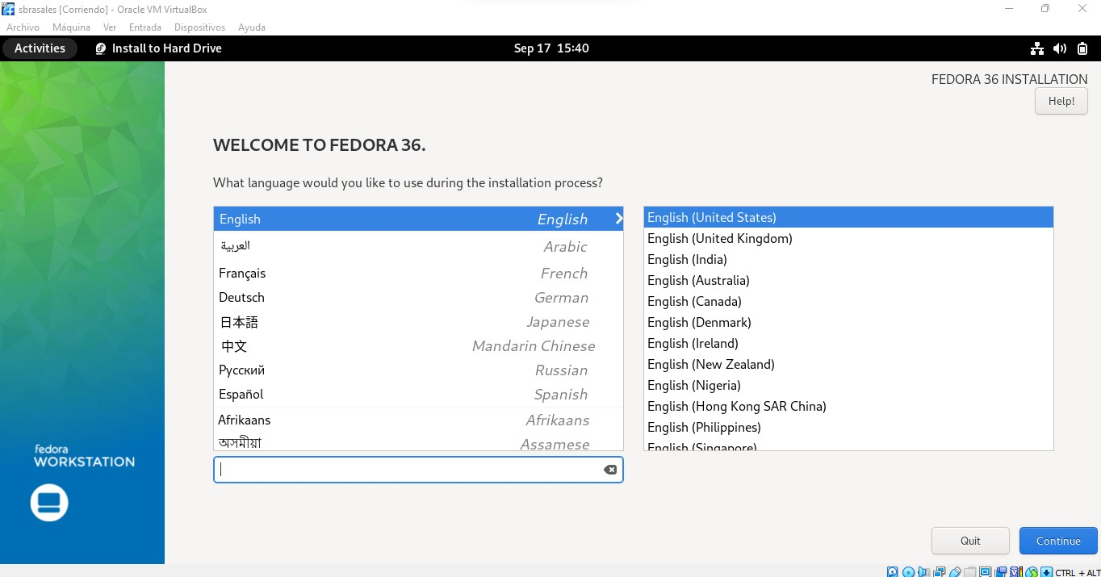

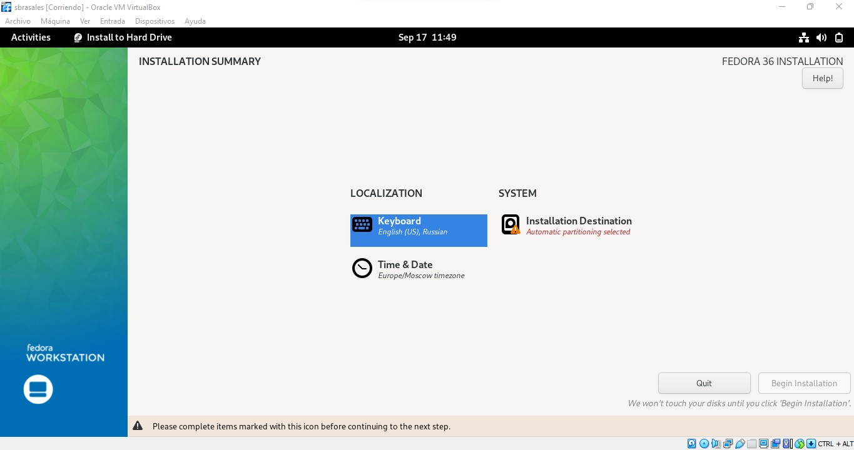

# Комментарии

В документе, который послужил руководством для проведения этой лаборатории, объяснялось, что в момент начала установки мы должны будем установить пароль для пользователя root и создает обычный пользователь с вашим логином, однако это не удалось сделать

# Выводы

Fedora-это операционная система для повседневного использования, которая отличается скоростью, стабильностью и мощью. Он создан сообществом друзей по всей планете.

В заключение, Fedora отдает нам предпочтение за то, что она очень стабильна и проста, помимо того, что она бесплатна и экономична, рекомендуется использовать эту операционную систему. Он также используется для легкой замены других систем и использования различных инструментов.